СИСТЕМА СПОРТИВНО-ОЗДОРОВИТЕЛЬНОЙ РАБОТЫ

МБОУ "СОШ №16"НМР РТ

В соответствии с Законом "Об образовании в Российской Федерации" одним из приоритетных направлений деятельности школы является обеспечение комплексных мер по охране здоровья детей, поиск резервов по оздоровлению детей внутри учебного учреждения. Состояние здоровья ребенка - важное условие успешного усвоения школьных программ по общеобразовательной подготовке. Педагог, владея современными педагогическими знаниями, в тесном взаимодействии с учащимися, с их родителями, с медицинскими работниками, с коллегами - планирует свою работу с учетом приоритетов сохранения и укрепления здоровья участников педагогического процесса. В школе проводится плановая диспансеризация учащихся и сотрудников школы. По согласию родителей делаются возрастные прививки, профилактические прививки от гриппа и гепатита.
В школе сложилась эффективная система работы спортивно-оздоровительного направления. Эта система включает в себя общешкольные спортивно-оздоровительные мероприятия («День здоровья», «Веселые старты», акция «Спорт - альтернатива пагубным привычкам» и др.), работу кружков и секций, общешкольные и городские спартакиады и соревнования по различным видам спорта, использование преподавателями физической культуры, педагогами дополнительного образования и ГПД различных методик и спортивно-оздоровительных программ.
Спортивно-оздоровительная работа школы направлена на пропаганду здорового образа жизни и внедрение физической культуры в жизнь каждого обучающегося. Традиционными в школе являются общешкольные спортивно – оздоровительные мероприятия, посвященные Дню Защитника Отечества, Дню здоровья, в рамках месячника «Профилактики правонарушений и пропаганды ЗОЖ». Ежегодно учащиеся школы принимают активное участие в Президентских состязаниях и играх, школьной спартакиаде среди учащихся по таким видам спорта как мини-футбол, волейбол, японский волейбол, баскетбол среди учащихся 8-11 классов, перестрелка и легкая атлетика среди учащихся 5-7 классов, игре «Зарница» и «Веселая эстафета» среди учащихся 1-4 классов, конкурсе «Веселая зарядка» и спортивный флеш-моб. В МБОУ «СОШ №16» НМР РТ с 2014 года апробируется Всероссийский физкультурно-спортивный комплекс «Готов к труду и обороне» (ГТО).
В учебно-воспитательном процессе широко используются здоровьесберегающие технологии. Так ежедневно в течение 15 минут перед первым уроком проводится утренняя гимнастика, во время каждого урока физические и офтальминутки. В каждом учебном кабинете строго соблюдается режим проветривания и влажной уборки. В расписании учащихся младших классах предусмотрена двигательная активность учащихся во время прогулок на свежем воздухе и спортивных часах. Расписание уроков и занятий дополнительного образования по МБОУ «СОШ №16» НМР РТ составлено в соответствие с действующими Санитарными нормами и правилами.
В соответствие с методической темой МБОУ «СОШ №16»НМР РТ: «Проектирование здоровьесберегающего образовательного пространства школы как необходимого условия повышения качества образования», деятельность педагогического коллектива направлена на обеспечение системного подхода к созданию здоровьесберегающей среды, способствующий формированию личностных ориентиров и норм поведения, обеспечивающих сохранение и укрепление физического и психического здоровья школьников, направленный познавательному и эмоциональному развитию детей, достижению планируемых результатов по реализации ФГОС (начального общего образования) НОО и ФГОС (основного общего образования) ООО.

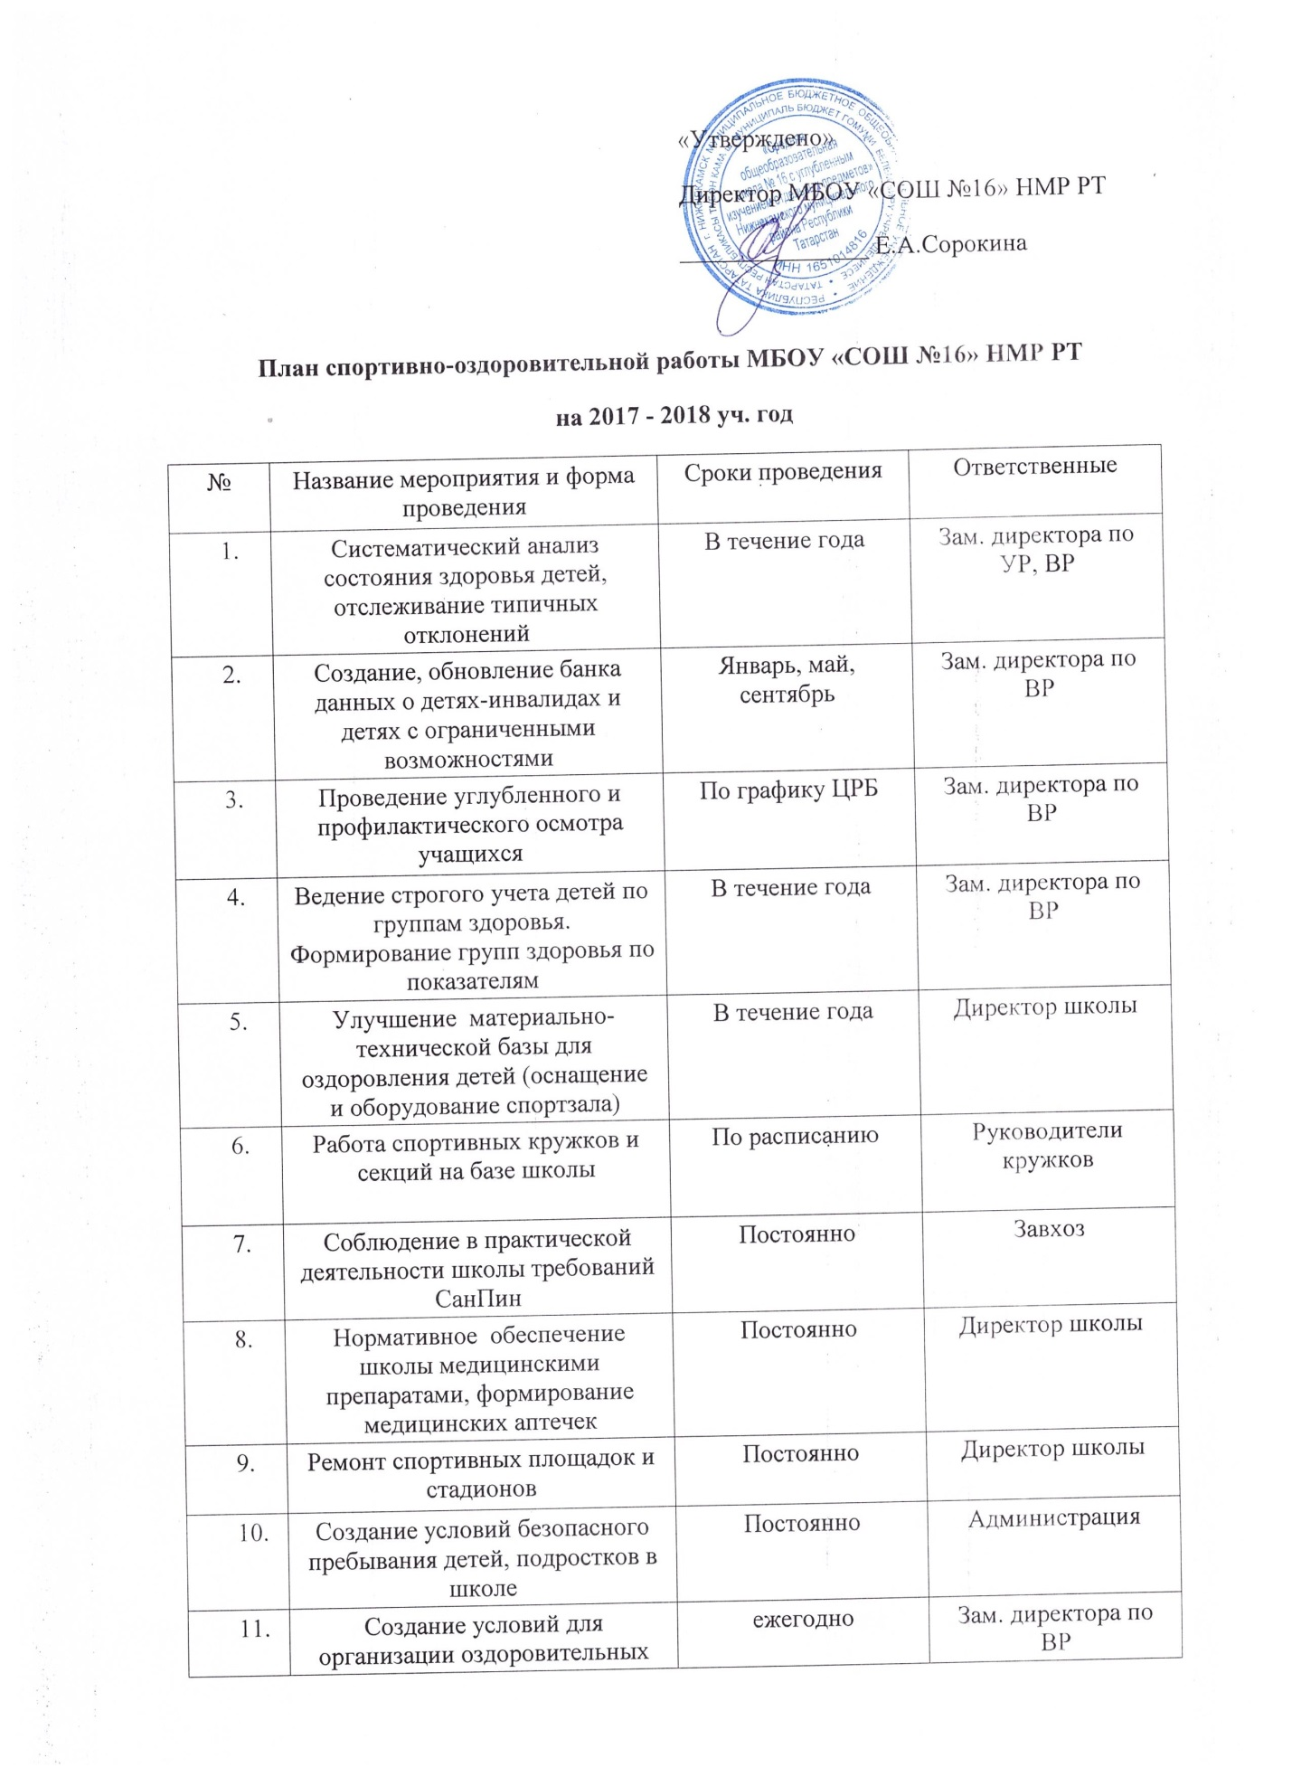

12. | Совершенствование содержания уроков физической культуры | В течение года | Учителя физкультуры
 | Обеспечение контроля за деятельностью педагогов по сохранению и укреплению здоровья детей и подростков, созданию здоровьесберегающей среды | В течение года | Директор, Зам. директора по УР, ВР
 | Организация и проведение мероприятий по профилактике гриппа, ОРЗ, туберкулеза, гельминтозов, клещевого энцефалита, заболеваний, обусловленных дефицитом йода, в период подъема заболеваемости | Ежегодно | Зам. директора по ВР, классные руководители
 | Проведение педагогических и социально-просветительских мероприятий по уменьшению алкоголизма, наркомании и табакокурения, СПИДа среди детей и подростков | Постоянно | Зам. директора по ВР, классные руководители
 | Совершенствовать организацию и улучшение качества питания детей в школе | Постоянно | Завхоз
 | Создание и внедрение программ и видеоматериалов по травмобезопасному поведению детей и подростков, использование информационного Центра управления ГИБДД для проведения профилактических мероприятий с детьми и подростками | Постоянно | Зам. директора по ВР, преподаватель-организатор ОБЖ
 | Использование активных форм работы с детьми и подростками по пропаганде здорового образа жизни (агитбригады, школьный , клубы и т.п.) | В течение года | Зам. директора по ВР, классные руководители
 | Внедрение в практику работы школы системы двигательной активности детей, здоровьесберегающих технологий. | Постоянно | Администрация
 | Внедрение и интеграция образовательных программ по вопросам охраны здоровья и безопасности жизнедеятельности детей | Постоянно | Администрация
 | Утренняя гимнастика для учащихся | Ежедневно до уроков | Учителя физкультуры
 | Физкультминутки и офтальминутки во время уроков | На каждом уроке | Учителя-предметники
 | Подвижные игры, танцевальные упражнения на удлиненных переменах | Ежедневно на 2-ой, 3-ей переменах | Педагог-организатор, дежурный учитель
 | Спортивные мини-соревнования по волейболу, баскетболу, футболу и т.д. | 1 соревнование в месяц | Учителя физкультуры
 | «Весёлые старты» среди команд учащихся, учителей, родителей | По отдельному графику | Учителя физкультуры
 | Дни здоровья | Один день в четверть | Администрация школы, спорткомитет школы
 | Осенний, весенний кросс | Сентябрь, май | Учителя физкультуры
 | Соревнования по лыжным гонкам, волейболу, футболу, по спортивным играм. | По отдельному графику | Администрация, спорткомитет школы
 | Месячник «Профилактики правонарушений и пропаганда здорового образа жизни» | ноябрь | Администрация
 | Детский сабантуй | Май | Зам. директора по ВР, педагог-организатор, классные руководители
 | Летний оздоровительный лагерь с дневным пребыванием | Июнь | Администрация, начальник лагеря
 | Летние спортивные турниры среди сводных отрядов | Июнь-август | Спорткомитет школы
 | Поддержание санитарно-гигиенического режима в школе (световой и тепловой режим, проветривание, состояниемебели, окон и т.д.) | В течение года | Директор школы, зав. кабинетом
 | Эстетическое оформление интерьера класса и школы (разведение цветов, живые уголки, информационные центры) | Постоянно | Директор школы, зав. кабинетом
 | Рациональное расписание уроков, не допускающее перегрузок | Сентябрь | Завуч УР
 | Смотр кабинетов (аттестация рабочих мест); их соответствие требованиям (санитарно-гигиеническим, психофизическим, эстетическим) | Сентябрь | Директор школы, зав. кабинетом
 | Организация активного отдыха на переменах (подвижные игры, работа библиотек) | Постоянно | Зам. директора по ВР, педагог-организатор
 | Проведение «здоровых уроков»; разнообразие форм проведения уроков | Постоянно | Администрация, учителя-предметники
 | Состояние здоровья учащихся (анализ на основе углубленного осмотра) | По плану ЦРБ | Администрация
 | Организация горячего питания | Постоянно | Администрация
 | Профилактическая работа во время эпидемий | По запросу | Администрация, мед.работники
 | Оздоровительная работа с детьми в каникулы | Каникулярное время | Администрация., мед. работники
 | Беседы с учащимися «Гигиена пола» | В теч. года | Классные руководители, мед.работники
 | Пропаганда спец. литературы по здоровому образу жизни | Постоянно | Библиотекарь, мед. работники, классные руководители
 | Организация работы спортивных кружков | Сентябрь | Администрация
 | Участие в проведении  - Международного дня борьбы со СПИДом  - Международного дня борьбы с курением | 1 декабря  19 ноября | Зам. директора по ВР, классные руководители, мед. работники
 | Беседы по профилактике вредных привычек | Постоянно | Классные руководители., мед. работники
 | Проведение школьной акции «Спорт – альтернатива пагубным привычкам» | 1 раз в год | Зам. директора по ВР
 | Анализ занятости учащихся занятиями физкультурой и спортом  определение группы здоровья;  занятость в спортсекциях, объединениях | 2 раза в год | Зам. директора по ВР, учителя физкультуры
 | Проведение школьных спартакиад | 2 раза в год | Учителя физкультуры
 | Мероприятия по школьному плану спортивно-массовой оздоровительной работы | В течение года | Зам. директора по ВР, учителя физкультуры
 | Летняя оздоровительная программа | Июнь-август | Зам. директора по ВР, учителя физкультуры

